DOCUMENTAȚIE

TEMA 1

NUME STUDENT: POP ARIANA ALEXA
GRUPA: 30228

CUPRINS
DOCUMENTAȚIE 1
TEMA 1 1
CUPRINS 2
1. Obiectivul temei 3
2. Analiza problemei, modelare, scenarii, cazuri de utilizare 3
3. Proiectare 4
4. Implementare 5
5. Rezultate 9
6. Concluzii 10
7. Bibliografie 11

Obiectivul temei
Obiectivul acestei teme este de a realiza un calculator de doua polinoame care are posibilitatea de a da rezultatul tot sub forma unui polinom după operațiile de adunare, scădere, înmulțire, împărțire, derivare și integrare. Ca orice calculator conține date de intrare și de ieșire.
Pe lângă partea tehnică a acestui calculator, se regăsește si o interfața grafică care este ușor de utilizat pentru orice individ.

Analiza problemei, modelare, scenarii, cazuri de utilizare

Cerințele funcționale pentru acest calculator de polinoame sunt:
- Calculatorul trebuie sa permită utilizatorului să introducă un polinom sau doua (în funcție de operația ce va dori a fi implementată)
- Calculatorul trebuie să permită selecția operației dorite de către utilizator
- Calculatorul trebuie să efectueze operațiile prezentate corect și să le afișeze rezultatul

Cerințele non-funcționale pentru acest calculator de polinoame sunt:
- Calculatorul trebuie să fie intuitiv și ușor de folosit pentru orice utilizator
- Calculatorul trebuie sa fie implementat in limbajul de programare Java

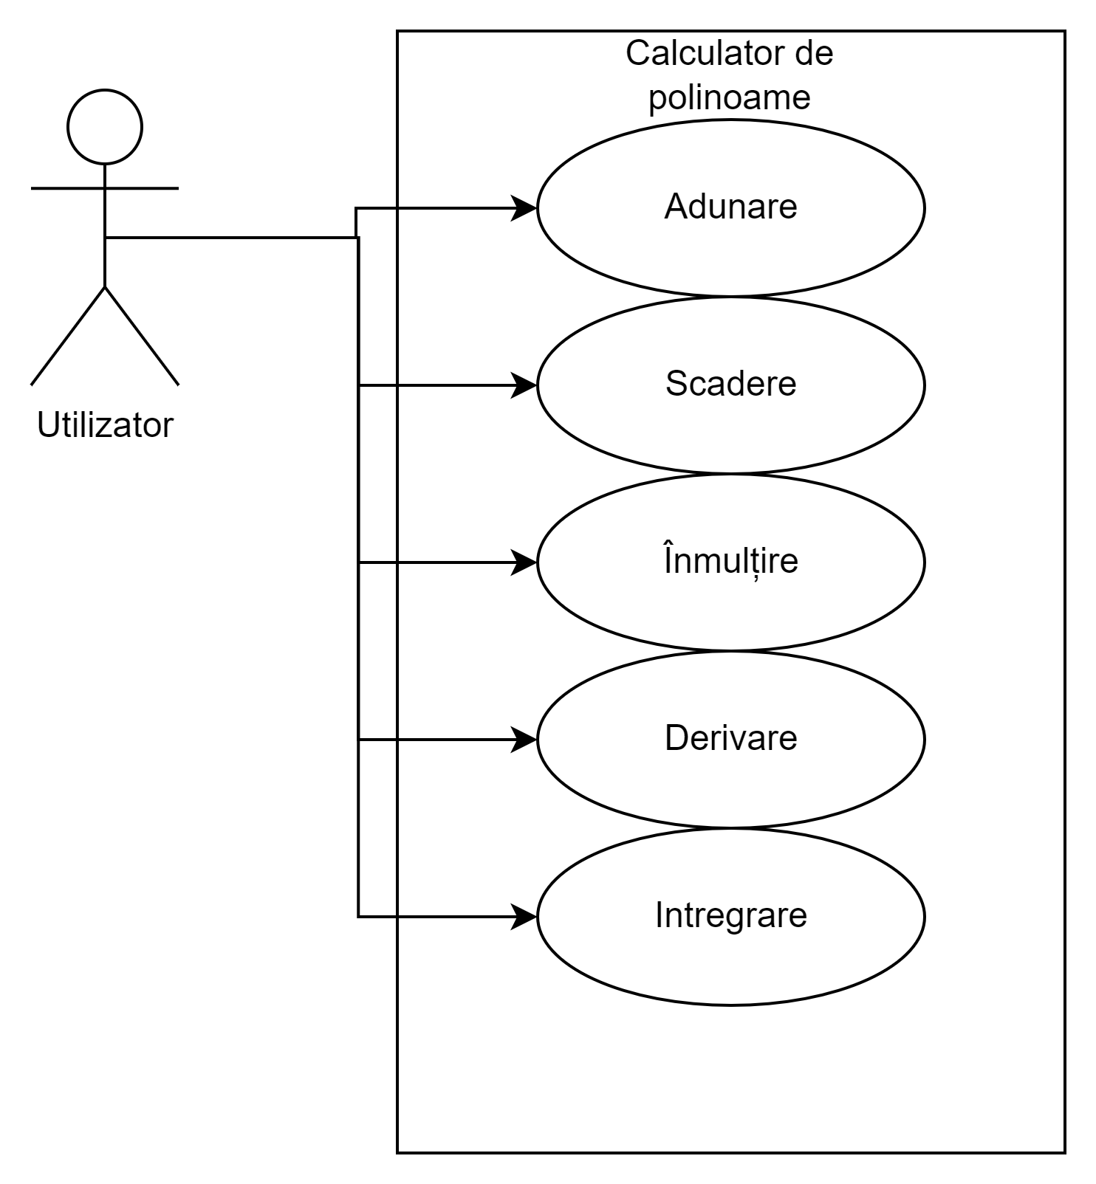

Proiectare
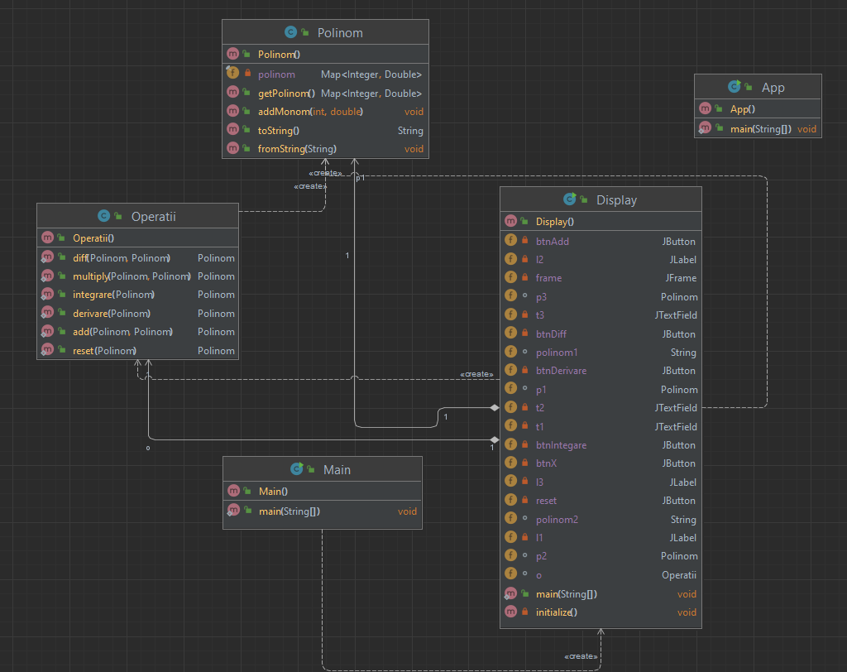

În aceasta imagine este prezentat proiectul implememtat de mine printr o diagrama UML.
Avem reprezentarea pe clase si metodele din acestea.

Clasa Polinom:
Aceasta clasa contine un polinom implementat printr o strctura de Map care are ca si cheie exponentul si valoarea coeficientului pentru fiecare monom in parte.

Clasa Operatii:
Este clasa in care au loc toate calculale; adunare, scadere, inmultire, derivare, integrare.

Clasa Display:
Aceasta clasa ajuta programul sa capete un aspect cat mai prietenenos. Aici se pretece interactiunea intre utilizator si sistemul de calcul.

Clasa Main:
Este clasa care ii spune programului ce sa execute. De exemplu la inceput de drum am testat operatiile in Main, inainte de a face interfara, dar acum in aceasta clasa se executa decshiderea interfetei grafice.

Implementare
Pentru acest calculator de polinoame am implementat o clasa Polinom care are in cadrul ei un Map<int,double> care reprezinta puterea si coeficientul fiecarui monom.

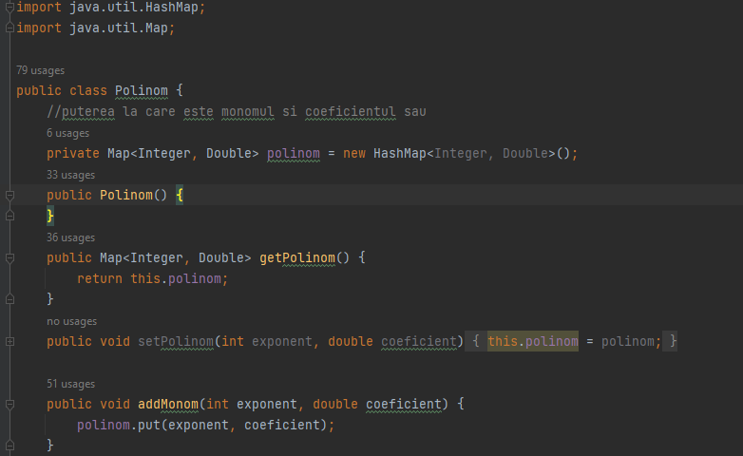
Am implementatat clasa de Operatii cu adunare, scadere, inmultire,derivare si integrare pentru polinomul descris mai sus.
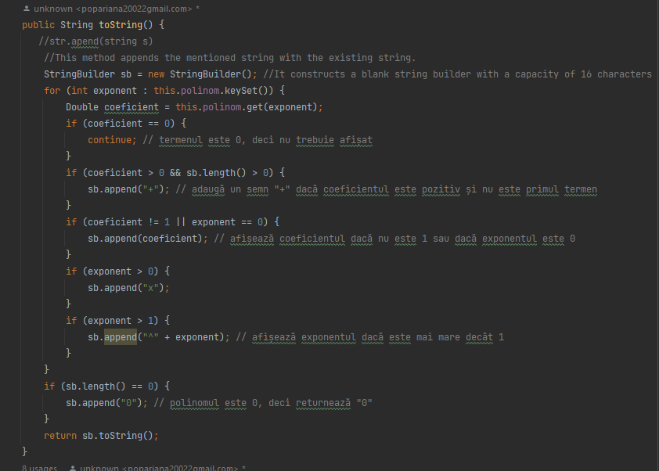
Am implementat afisarea polinoamelor in modul cel mai firesc dupa exemplul 3.0+2.0x+3.0x^2, astfel este usor de citit rezultatul in urma calculelor. Explicatia codului se afla in comentariile acestei metode.

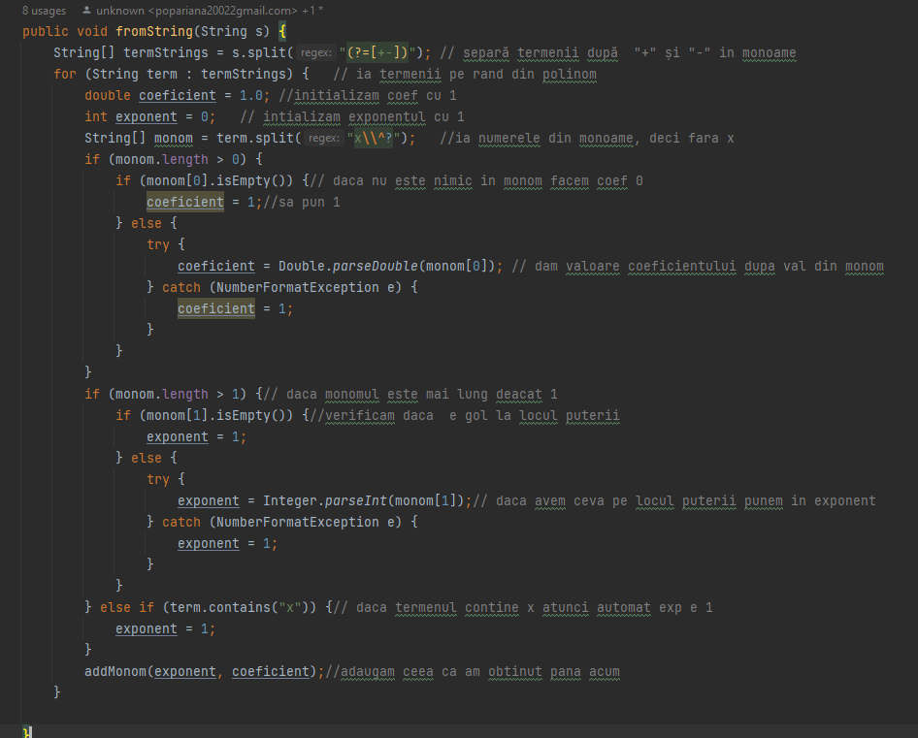
Am implementat si parsarea din string in polinom deoarece in casut atext noi introducem de fapt un string iar noi avem nevoie de un polinom ca sa executam operatiile propuse.

Adunarea a doi polinomi:
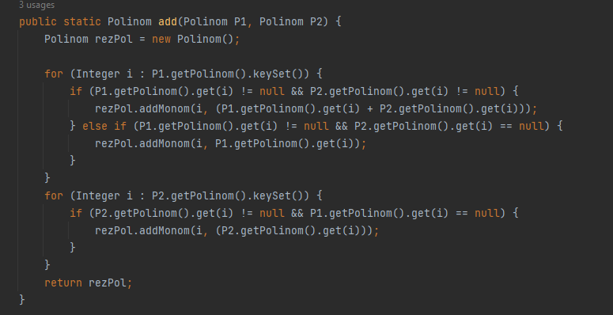

Scaderea a doi polinomi:
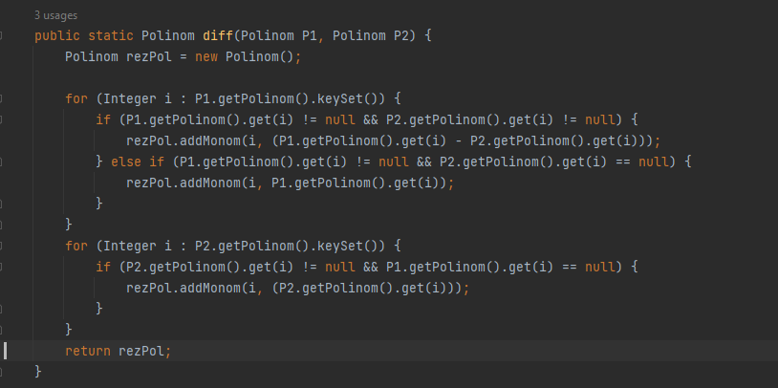

Inmultirea a doi polinomi:
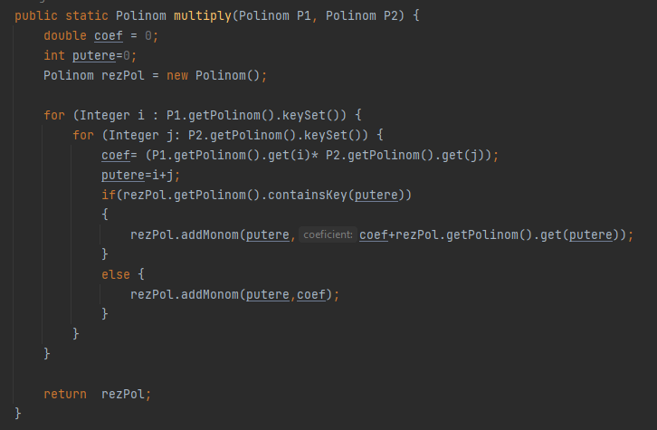

Derivarea unui polinom:
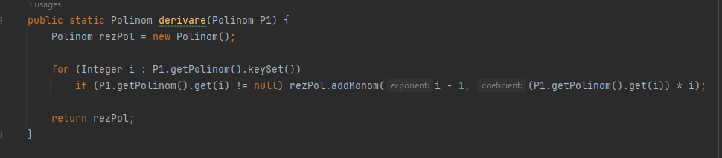

Integrarea unui polinom:
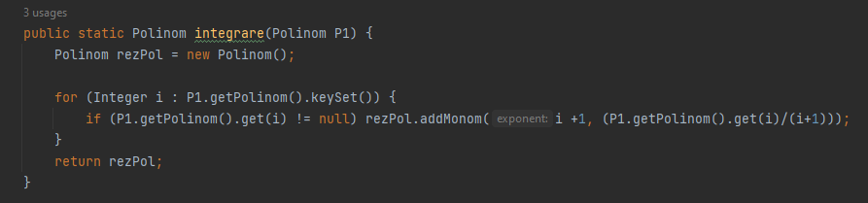

Metodele de calcul:
- Adunarea: pentru inceput ne cream un polinom in care punem rezultatul acestei operatii (rezPol). Parcurgem primul polinom P1 element cu element si cautam chei identice cu i, adica x la puterea i, care este puterea la care este si P1, astfel daca gasim si in P1 si in P2 valori la cheia i vom adauga in rezPol un monom la puterea i si coeficientii de la P1 si P2 adunati, dar daca nu se gaseste in P2 valoare la cheia i atunci in rezPol se va adauga monomul respectiv din P1.
Dupa ce am parcurs P1 pana la final, ne a mai ramas sa verificam ce chie sunt in P2 dsar nu si in P1. Astfel parcurgem P2 element cu element si daca gasim o cheie ce nu este in P1, adaugam cheia si valoarea respectiva in rezPol. Astfel suntem siguri ca s a trecut cel putin o data prin toate elementele din cele doua polinoame.

- Scadere: aceasta este foarte identica cu adunarea, doar ca daca gasim in cele doua polinoame chei care corespund(adica puteri egale) punem in rezPol la puterea i diferenta dintre valorile la cheia respectiva i.

- Inmultire: initializam niste variabile in care sa memoram puterea si coeficientul si un polinom in care punem rezultatul operatiiei. Parcurgem deodata cele doua polinoame primite deoarece fiecare termen din P1 trebuie inmultit cu fiecare termen din P2, astfel in putere salvam i+j care este puterea noului monom rezultat si in coeficient inmultim cele doua valori de la cheile i si j. Facem o verificare cu ajutorul containsKey in rezPol, daca aceasta verificare returneaza true atunci inseamna ca mai exista un monom la cheia resperctica astfel trebuie sa adunam ceea ce avem noi in coeficient la valoarea cheii corespunzatoare, iar daca nu exista cheie cu valoarea puteri icare ne a rezultat dupa inmultire doar adugam in rezPol puterea si coeficientul calculati mai devreme putin.

- Derivare: este primit ca parametru un polinom P1.Ne creeam un polinom in care vom salva rezultatul dupa aceasta operatie rezPol. Parcurgem P1 element cu element iar daca gasim o cheie care are valoare(coeficient) vom executa ”derivarea” dupa regula de la matematica, adica adugam in rezPol la puterea i-1, coeficientul care este egal cu puterea i inmultita cu valoarea de la cheia i. rezPol.addMonom(i - 1, (P1.getPolinom().get(i)) * i);

- Integrarea: operatie asemanatoare cu derivarea doar ca efectuam ”integrarea” dupa regula de la matematica, adica adaugam la putearea i+1 coeficientul care este egal cu valoarea de la cheia i impartita la (i+1). rezPol.addMonom(i + 1, (P1.getPolinom().get(i) / (i + 1)));

Am implementat și o interfață GUI folosind Swing, cu ajutorul careia am reusit să obțin un aspect care ne ducu cu gandul la un calculator oarecare. Am ales sa citesc de la tastatura polinoamenele care trebuie introduse în casetele text corespunzătoare. Am atașat butoane intuitive pentru operațiile implementate. Cu ajutorul GridLayout am pozitionat fiecare caseta de text una sub alta si astfel si butoanele sub casetele text.

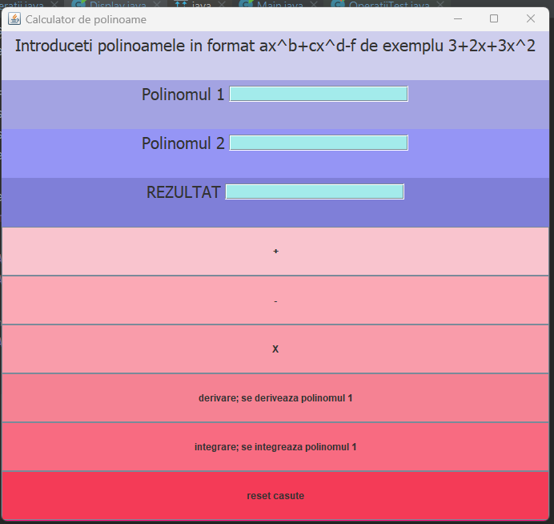

Utilizxarea acestei interfete este foarte intuitiva, in casutele text se introduc datele fiecarui polinom sub forma aceasta 3.0+2.0x+3.0x^2. Dupa ce am introdus polinoamele dorite apasam butonul cu operatia corespunzatoare. Avem `+` pentru adunare, `-` pentru scadere, `X` pentru inmultire si si operatiile de derivare si integrare in cuvinte. Rezultatul operatiei va fi afisat in casuta rezultat sub forma unui polinom.

Astfel am creat clasa Display în care am implementat aceste caracteristici din imaginea de mai sus.
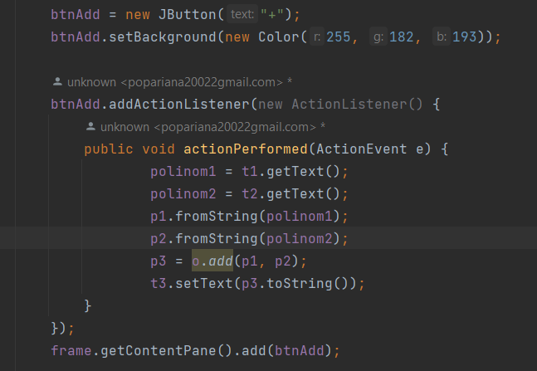
Aceste este un exemplu din implemetarea butoanelor, pentru celelalte operatii este asemanator fiind schimbata operatia care se efectuează asupra celor două polinoame.

Rezultate
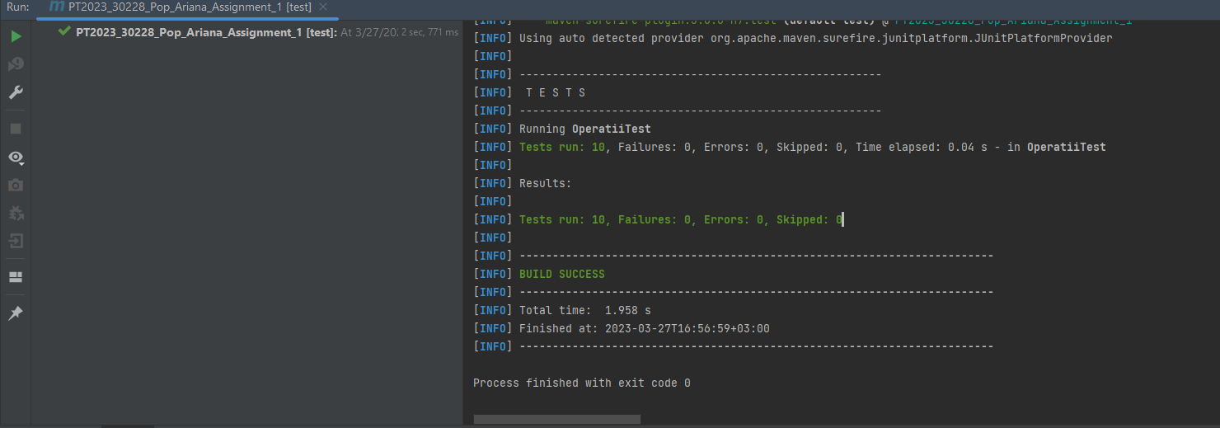

În urma testării cu Junit putem observa ca aplicatia se comporta conform asteptarilor noastre. Am efectuat teste cu succes cu ajutorul lui assertEqual si teste care nu sunt corecte cu ajutorul lui assertNotEqual.
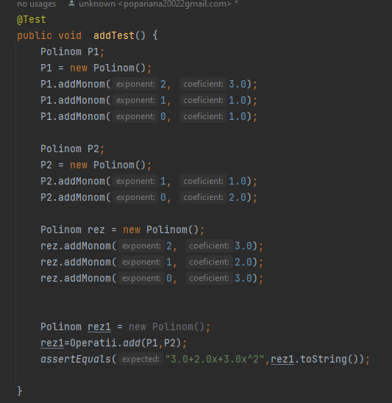

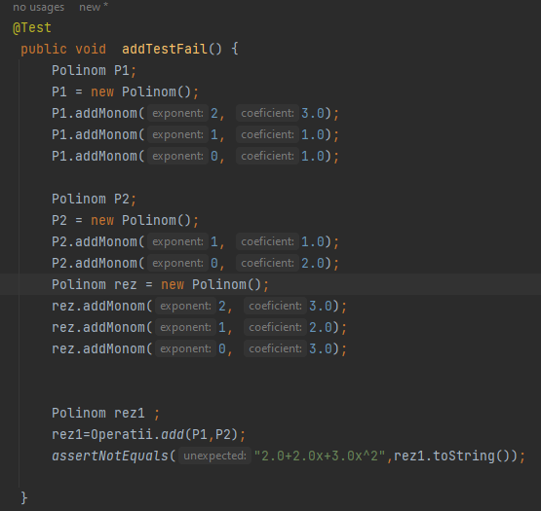

Concluzii
In concluzie, sunt de parere ca acest proiect mi-a aprofundat cunostiintele in tot ce inseamna limbajul Java, implementarea paradigmelor OOP, creearea unui program cu o interfata grafica. De asemenea m-au ajutat sa imi reamintesc tehnicile de programare invatate semestrul trecut.

Posibile dezvoltari :
- se mai pot implementa operatii de exemplu impartirea a doua polinoame
- se pot face imbunatatiri/eficientizari la folosirea memoriei
- imbunatatirea interfatei

Bibliografie
- https://www.simplilearn.com/tutorials/java-tutorial/stringbuilder-in-java
- https://stackoverflow.com/
- https://www.youtube.com/watch?v=_Ph9WsCm4Uk&t=1183s&ab_channel=JavaforEngineers
- https://www.w3schools.com/
- https://code-it.ro/calculator-de-polinoame-in-java/
- https://linuxhint.com/parse-string-in-java/
- https://www.javatpoint.com/java-regex
- https://www.baeldung.com/parameterized-tests-junit-5

